کشتی چوخه

کشتی با چوخه یکی از ورزش‌های محلی ایران است. کشتی با چوخه که در میان اهالی استان خراسان رواج دارد، از تاریخچهٔ کهنی برخوردار است و این ورزش بومی در بسیاری از مراسم محلی به خصوص جشن عروسی نیز رایج بوده است.
مردم خراسان از قدیم برای این کشتی اهمیت خاصی قائل بودند و در پرورش پهلوانان این رشته می‌کوشیدند. این کشتی به‌طور سنتی در مراسم عروسی و نوروز در روستاها برگزار می‌شد که بعدها توسعه و رواج پیدا کرد.
ریشه نام چوخه
لفظ چوخه از قدیم در میان اقوام مختلف ترک و کرد و تات و ترکمن خراسان کاربرد داشته است.
این واژه هم به پارچه‌ای بافته شده از پشم گوسفند اطلاق می‌شد و هم به نوعی لباس بی آستین و پالتویی گرم برای چوپانان که از آن پارچه دوخته شده بود. اما اکنون فقط هنگام مسابقات ورزش کشتی با چوخه (که در عرف منطقه به آن کُشنی می گویند) کشتی گیران آن را به تن می‌کنند. در تعریف این واژه در برخی کتاب‌های منتشر شده در این دیار آمده است که واژه چوخه شنل کوتاهی است که کشتی گیران آن را با شال سفیدرنگی محکم می‌بندند.
نحوه اجرا
مسابقهٔ کشتی با چوخه در اصل رقابتی بدون مدت زمانی مشخص بوده است و وقتی فردی در آن پیروز میدان اعلام می‌شده که بتواند ۳ بار تخت پشت یا شانه‌های حریفش را به زمین برساند.
اما مسابقه‌های امروزین این رشته در وقت ۱۰ دقیقه‌ای برگزار می‌شود که اگر در پایان پیروزی نداشته باشد، سرنوشت برنده به وقت اضافی ۵ دقیقه‌ای موکول خواهد شد.
ضمن این‌که اجرای فن در خاک و گرفتن زیر زانوی حریف خطا محسوب می‌شود و کُشتی‌گیران در ۴ یا ۵ وزن دسته‌بندی می‌شوند. چوخه‌کاران در چهار وزن ۷۰، ۸۰، ۹۰ و بالای ۹۵ کیلوگرم به مصاف یکدیگر می‌روند. گاه در اوزان ۶۵، ۷۵، ۸۵ و ۸۵+ کیلوگرم نیز رقابت میان شرکت‌کنندگان برگزار می‌شود.
کشتی‌گیران آستین‌ها را تا آرنج بالا می‌زنند، کمربندی پارچه‌ای به میان می‌بندند و دامن‌های چوخه را برای آن‌که مانع فعالیت دست و پا نشود برمی‌گردانند و زیر کمربند محکم می‌کنند؛ شلوار را نیز تا زانو بالا می‌زنند و با پاهای برهنه زیر نظر داوران کشتی می‌گیرند.
در کشتی با چوخه کسی پیروز است که پشت حریف را به خاک برساند.
در این مراسم ساز و دهل نیز می‌نوازند و تماشاگران کشتی‌گیران را تشویق می‌کنند.
زمان و مکان برگزاری
مسابقات کشتی با چوخهْ خراسان قبل از آمدن روی تشک در سرای خان‌ها، عروسی‌ها، روز عید فطر و ۱۴ فروردین روی چمن و خاک نرم برگزار می‌شد. کشتی با چوخه از دیرباز معمولاً در دل طبیعت و محیط‌های باز برگزار می‌شده است. بیشتر گودهای کشتی با چوخهٔ کنونی که از قدیم دایر بوده‌اند، مانند گود پهلوان ججو در ریواده، گود زیارتگاه سلطان زیرابه در روستای امام وردی خان قوچان، گود روستای رهورد در قوچان، گود زینل‌خان در اسفراین، گود امام مرشد در فاروج و دیگر گودها که در مناطق تفریحی و دامان طبیعت قرار دارند.
میدان کشتی چوخه محلی ۱۰ متر در ۱۰ متر است.
کشتی روی خاک نرم یا چمن و با حضور انبوه تماشاگرانی از زن و مرد و پیر و جوان برگزار می‌شود. امروزه این مسابقات در اواسط زمستان و در بهمن ماه در مانه و سملقان، ۸ فروردین در ریواده، ۱۲ فروردین هر سال در شیروان، ۱۳ فروردین در بجنورد به‌صورت استانی با حضور پهلوانان نامدار این خطه برگزار می‌شود. اما رقابت‌های اصلی و ملی همه ساله در روز ۱۴ فروردین در گود زینل‌خان شهرستان اسفراین برگزار می‌شود.
وسایل و ابزار کشتی چوخه
- چوخه، که جامهٔ پشمین چوپانان و برزگران و در واقع پوشاک قدیمی مردم خراسان بوده است. چوخه در زمان‌های پیشین پالتویی ضخیم و مقاوم و دارای آستین بوده، ولی امروزه به یک جلیقهٔ کتانی بدون آستین تبدیل شده است.
- کمربند ، شالی که بر روی چوخه به دور کمربند بسته می شود و بدن را مانند سنگ محکم نگه می‌دارد و دامن چوخه را به دور آن می‌پیچند. کمربند همان پشتی یا پشتیند است که در قدیم سه دور به دور کمر هر ایرانی، بر اساس سه اصل پندار نیک، گفتار نیک و کردار نیک بسته می‌شد و یادگاری از کمربند زرتشتیان است که به آن کشتی می‌گفتند و شامل هفتاد و دو نخ سفید از پشم گوسفند بود که به دست زنان پارسا در شش رشتهٔ دوازده تایی بافته می‌شد. کمربند در اسطوره‌های باستانی تمدن بشری، نماد قدرت است.
- شلوارک، که همانند شلوارک کشتی پهلوانی است، با این تفاوت که کمی به طرف بالا تا می‌شود.
- دهل و سرنا، که با نواختن آن توسط بخشی‌ها، کشتی‌گیر حول میدان کشتی به حرکت در می‌آید و خود را گرم می‌کند و برای مسابقه آماده می‌شود. نوای دهل و سرنا که همان ریتم جنگ است، بانگ آوازی نیز برای خبر کشتی است و از مردم می‌خواهد که جمع شوند و با دل و جان به تماشای کشتی بپردازند.

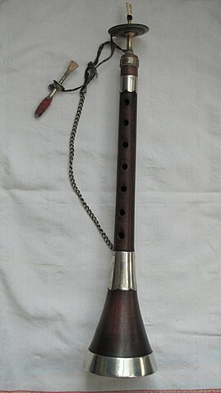
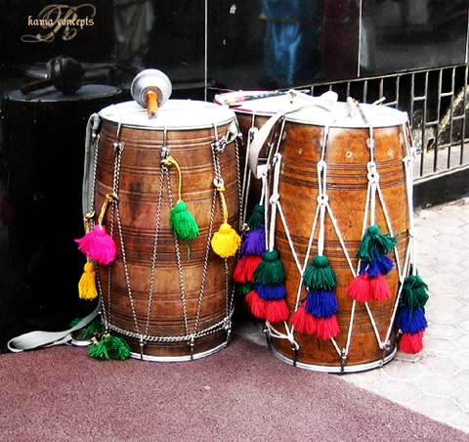
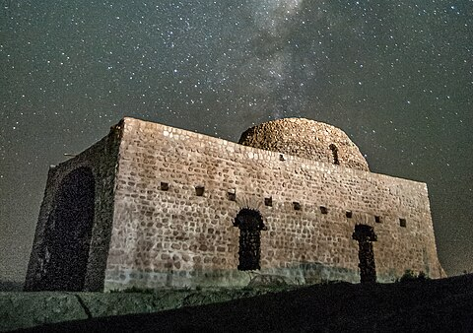
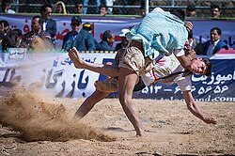
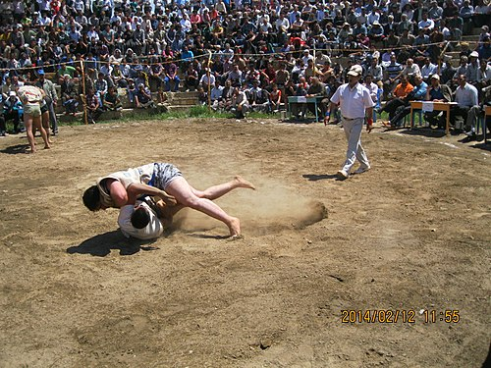
تصاویر
دهل
سرنا
مانه و سملقان
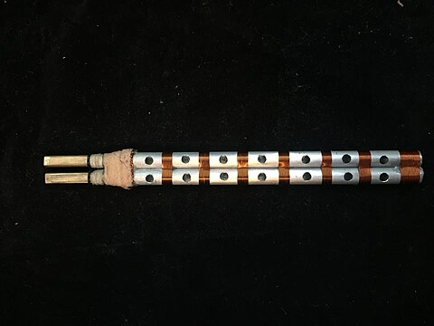
قوشمه

